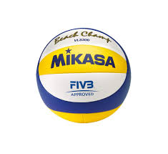
ODBOJKA- Razširjeni program

Verjamem, da tako kot jaz, tudi vi pogrešate naše druženje in odbojkarske izzive, ki vam jih dajem v telovadnici.
Da ne izgubimo preveč občutka za žogo, vam bom napisala nekaj vaj, ki jih boste tokrat lahko izvajale tudi v sobi.
Najprej se prepričaj, da v sobi ni ničesar, kar lahko ponesreči razbiješ. Potrebovala boš del prazne stene, brez slike, police, okna… in seveda žogo. Lahko je tudi navadna žoga. Predno začneš vprašaj starše, če lahko vadiš.
Vadimo zgornji odboj, pazi na pravilen položaj rok- košarica:
- 30x nizke (10cm) podaje nad sabo
- 10x polovični počep z nizkim odbijanjem žoge nad sabo
- 30x nizke (10cm) podaje nad sabo v sedečem položaju
- 30x kratke podaje sama sebi z odbojem od stene. Roke so 10cm oddaljene od stene.
- 10x podaje sama sebi v sedečem položaju. Od stene si odmaknjena 1m.
Pravilno postavitev rok si lahko ogledaš na:
https://www.theartofcoachingvolleyball.com/chair-drill-to-improve-setting-technique/

Za konec lahko z družinskim članom odigraš sedečo odbojko. Postavita si mrežo (položi kuhinjski stol vodoravno, miza v dnevni sobi, elastika…) in pojasnita pravila: velikost igrišča, št. točk, kakšen je servis…

Želim vam veliko veselja v družinskem krogu!
Učiteljica Tina

